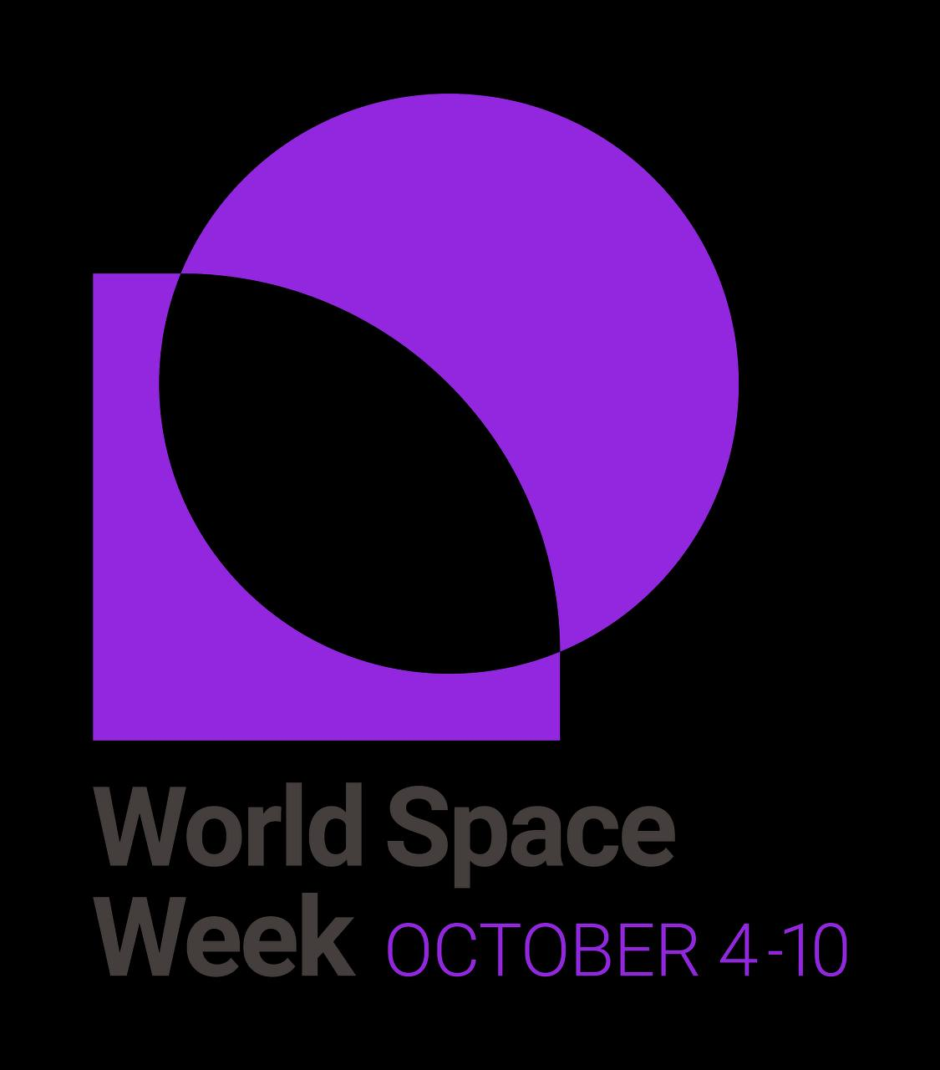



الإطار التنظيمي

رائدة النشاط:

آمال الحربي

قائدة المدرسة:

سارة الظلعي

**فعاليات مقترحة**

**الفعالية الأولى: الرسوم البيئية:**

1. شرط التوافق بين الرسوم مع شعار الأسبوع العالمي للفضاء.
2. يجب أن تكون الرسوم على ورق حجم A3 (30×40) أبيض باستخدام قلم ألوان أو ألوان مائية.
3. يمنع استخدام قلم الرصاص في رسوم الفضاء.
4. تتضمن لوحة الرسم بيانات المتسابق (الاسم ـ الجنس - المرحلة ـ العمرـ المدرسة ـ الإدارة التعليمية ـ المنطقة ـ الدولة. (

**الفعالية الثانية: المقالة العلمية:**

1. شرط التوافق بين الرسوم مع شعار الأسبوع العالمي للفضاء.
2. ألا تتجاوز خمس صفحات.
3. أن يكون على ورق حجم A4
4. أن تتضمن جميع الصور والرسوم البيانية.

تزامنا مع أسبوع الفضاء العالمي والذي يقام في الفترة بين 4 إلى 10 أكتوبر من كل عام يسر إدارة المدرسة الإعلان عن المشاركة في أسبوع الفضاء العالمي 2022 بعنوان "الاستدامة والفضاء".

التالي الفعاليات المقترحة مع العلم آخر يوم لتسليم المشاركات في تاريخ 10 أكتوبر 2022